Белорусский государственный технологический университет

Факультет информационных технологий

Кафедра программной инженерии

Лабораторная работа 11

По дисциплине «Основы алгоритмизации и программирования»

На тему «Битовые операции»

Выполнил:

Студент 1 курса 9 группы

Павлович Ян Андреевич

Преподаватель: асс. Андронова М.В.

2023, Минск

5. В соответствии со своим вариантом разработать программы, использующие ***битовые*** операции для решения задач, представленных в таблице. Результаты одной из программ представить в **Отладчике**.



1. Используя битовые операции проверить, кратно ли шестнадцати число **А**.

#include <iostream>

//подключаем библиотеку для работы с вводом/выводом

**using** **namespace** std;

//объявляем программе, что мы работаем с пространством имен std;

**void** main() {

    setlocale(LC_CTYPE, "Russian"); //устанавливаем корректное отображение русского языка

**int** A; **char** tmp[33]; //объявляем переменную для хранения введенного числа и массив для хранения двоичного представления

    cout << "Введите число: ";

    cin >> A;

    _itoa_s(A, tmp, 2);//преобразует число A в двоичную строку с сохранением в массив

    cout << "Число в двоичном виде = " << tmp << endl; //выводим двоичное представление

**if** ((A & 15) == 0) { //с помощью битовой операции "и" и проверки равенства с 0 проверяем число на кратность 16

        cout << "Число кратно 16" << endl;

    } **else** {

        cout << "Число не кратно 16" << endl;

    }

}

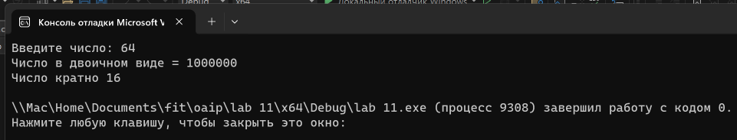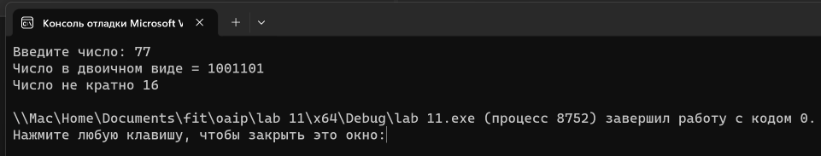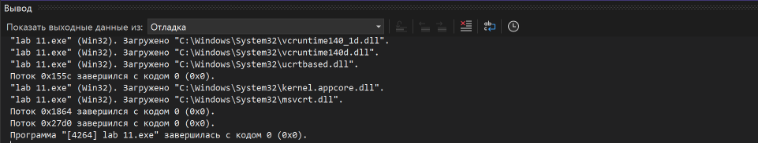

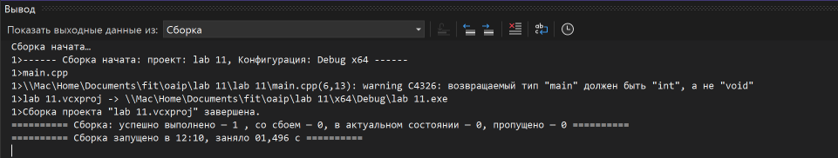

1. Установить в 0 **n** битов в числе **А** влево от позиции **p**, заменить ими **m** битов числа **В**, начиная с позиции **q**.

#include <iostream>

//подключаем библиотеку для работы с вводом/выводом

**using** **namespace** std;

//объявляем программе, что мы работаем с пространством имен std;

**void** main() {

    setlocale(LC_CTYPE, "Russian");//устанавливаем корректное отображение русского языка

**char** tmp[33]; **int** A, B, n, p, m, q; //объявляем переменные и массив для хранения двоичного представления

    cout << "Первое число A: "; cin >> A;

    cout << "Второе число B: "; cin >> B;

    cout << "Введите количество битов n: "; cin >> n;

    cout << "Введите позицию p: "; cin >> p;

    cout << "Введите количество битов m: "; cin >> m;

    cout << "Введите позицию q: "; cin >> q;

    //маска как (1 << n) - 1 для создания битовой маски со n установленными битами, а затем сдвигается влево на p - n позиций

    //маска для числа вычисляется аналогично, используя m и q.

**int** maskA = ((1 << n) - 1) << (p - n);

**int** maskB = ((1 << m) - 1) << (q - m);

    A = (A & ~maskA) | ((B & maskB) >> (q - m));

    //применяется операция побитового И (&) и побитового ИЛИ (|), чтобы установить соответствующие биты в числе A в зависимости от значений B и масок maskA и maskB.

    _itoa_s(A, tmp, 2);//двоичное представление

    cout << "\nРезультат A: " << tmp << endl;

}

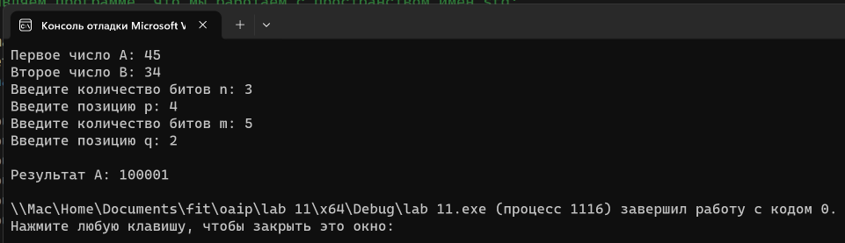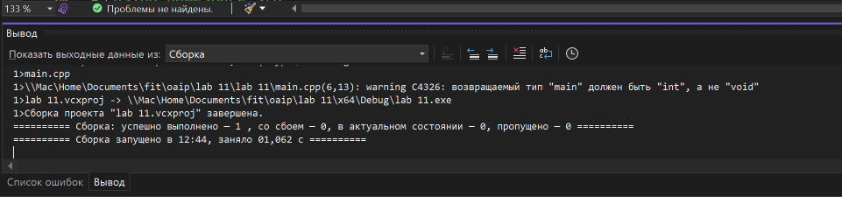

**Дополнительные задания**

5. В соответствии со своим вариантом разработать программы, использующие ***битовые*** операции для решения задач, представленных в таблице. Результаты одной из программ представить в **Отладчике**.



1. Используя битовые операции проверить, кратно ли четырем число **А**.

#include <iostream>

//подключаем библиотеку для работы с вводом/выводом

**using** **namespace** std;

//объявляем программе, что мы работаем с пространством имен std;

**void** main() {

    setlocale(LC_CTYPE, "Russian");//устанавливаем корректное отображение русского языка

**int** A; **char** tmp[33];//объявляем переменную для хранения введенного числа и массив для хранения двоичного представления

    cout << "Введите число: ";

    cin >> A;

    _itoa_s(A, tmp, 2);//преобразует число A в двоичную строку с сохранением в массив

    cout << "Число в двоичном виде: " << tmp << endl;

**if** ((A & 3) == 0) {

        //с помощью битовой операции "и" и проверки равенства с 0 проверяем число на кратность 4

        cout << "Число кратно 4" << endl;

    } **else** {

        cout << "Число не кратно 4" << endl;

    }

}

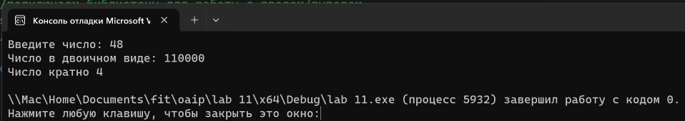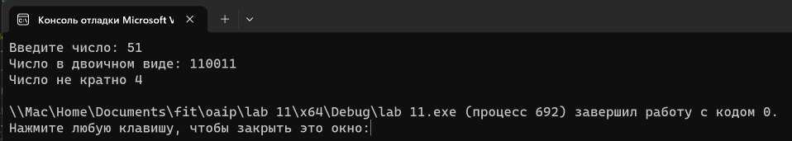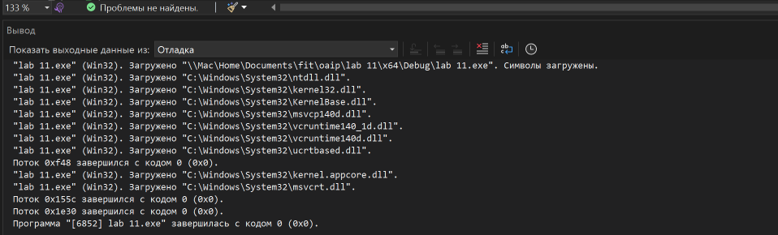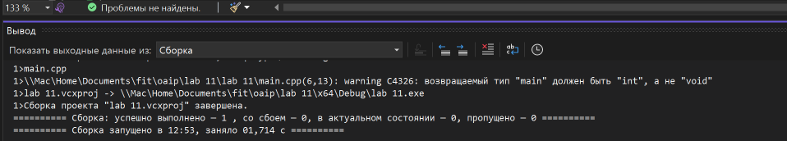

1. Установить в 1 в числе **А n** битов влево от позиции **p**.

#include <iostream>

//подключаем библиотеку для работы с вводом/выводом

**using** **namespace** std;

//объявляем программе, что мы работаем с пространством имен std;

**int** main()

{

    setlocale(LC_ALL, "Russian"); //устанавливаем корректное отображение русского языка

**char** tmp[33]; **int** A, n, p;

    cout << "Введите число А: "; cin >> A;

    cout << "Введите количество битов для установки: "; cin >> n;

    cout << "Введите позицию, от которой нужно установить биты: "; cin >> p;

    A |= ((1 << n) - 1) << (p - n);//полученная маска применяется к числу A с помощью операции побитового "или", чтобы установить нужные биты в 1

    _itoa_s(A, tmp, 2);//преобразует число A в двоичную строку с сохранением в массив

    cout << "Результат: " << tmp << endl;

}

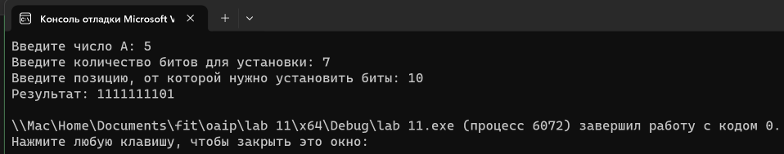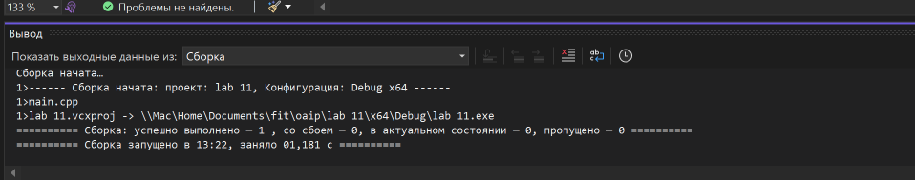

1. В соответствии со своим вариантом разработать программы, использующие ***битовые*** операции для решения задач, представленных в таблице. Результаты одной из программ представить в **Отладчике**.



1. Используя битовые операции проверить, кратно ли двум число **А**.

#include <iostream>

//подключаем библиотеку для работы с вводом/выводом

**using** **namespace** std;

//объявляем программе, что мы работаем с пространством имен std;

**void** main() {

    setlocale(LC_CTYPE, "Russian");//устанавливаем корректное отображение русского языка

**int** A; **char** tmp[33];//объявляем переменную для хранения введенного числа и массив для хранения двоичного представления

    cout << "Введите число: ";

    cin >> A;

    _itoa_s(A, tmp, 2);//преобразует число A в двоичную строку с сохранением в массив

    cout << "Число в двоичном виде: " << tmp << endl;

**if** ((A & 1) == 0) {

        //с помощью битовой операции "и" и проверки равенства с 0 проверяем число на кратность 4

        cout << "Число кратно 2" << endl;

    } **else** {

        cout << "Число не кратно 2" << endl;

    }

}

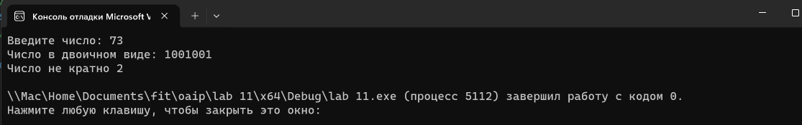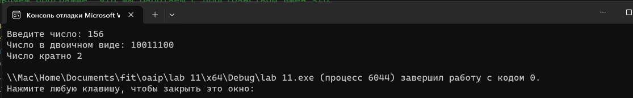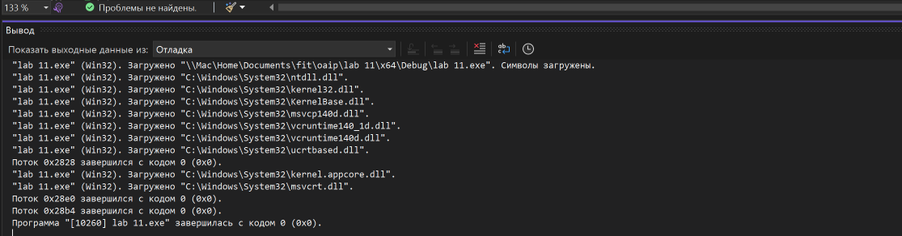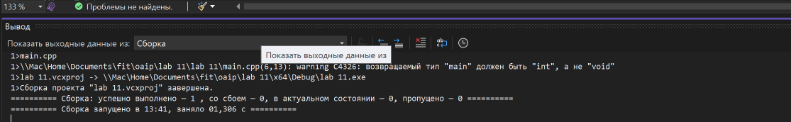

1. Установить в 0 **n** битов в числе **А** влево от позиции **p**.

#include <iostream>

//подключаем библиотеку для работы с вводом/выводом

**using** **namespace** std;

//объявляем программе, что мы работаем с пространством имен std;

**void** main()

{

**int** A, i, p, n; **char** arr[15];//объявляем переменные и массив

    cout << "A: ";

    cin >> A;

    _itoa_s(A, arr, 2);//преобразует число A в двоичную строку с сохранением в массив

    cout << "A2: " << arr << endl << endl;

    cout << "p: "; cin >> p;

    cout << "n: "; cin >> n;

**for** (**int** i = ((p - 1) - (n - 1)); i <= (p - 1); i++){

        arr[i] = '0';

    }

    cout << "Resualt: " << arr;

}

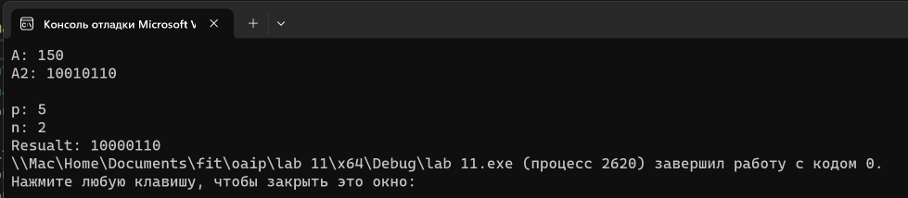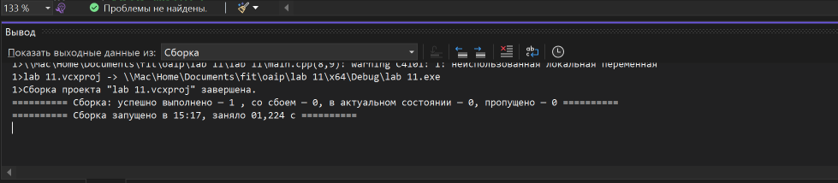

5. В соответствии со своим вариантом разработать программы, использующие ***битовые*** операции для решения задач, представленных в таблице. Результаты одной из программ представить в **Отладчике**.



1. Установить в ноль каждый третий значащий бит целого числа А.

#include <iostream>

//подключаем библиотеку для работы с вводом/выводом

**using** **namespace** std;

//объявляем программе, что мы работаем с пространством имен std;

**void** main() {

    setlocale(LC_CTYPE, "Russian"); //устанавливаем корректное отображение русского языка

**int** A = 150; **char** tmp[33];//объявляем переменную и массив для хранения двоичного представления

    _itoa_s(A, tmp, 2);//преобразует число A в двоичную строку с сохранением в массив

    cout << "Число A: " << tmp << endl;

**for** (**int** i = 2; i < 32; i += 3) {

        //каждый третий элемент превращается в 0, если был 1

        A &= ~(1 << i);

    }

    _itoa_s(A, tmp, 2);

    cout << "Результат: " << tmp << endl << endl;

}

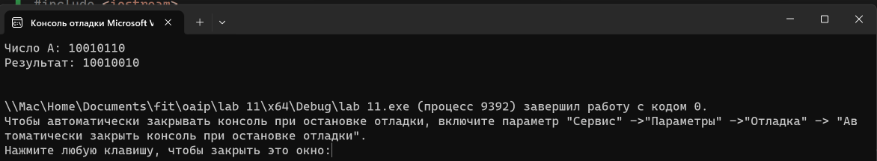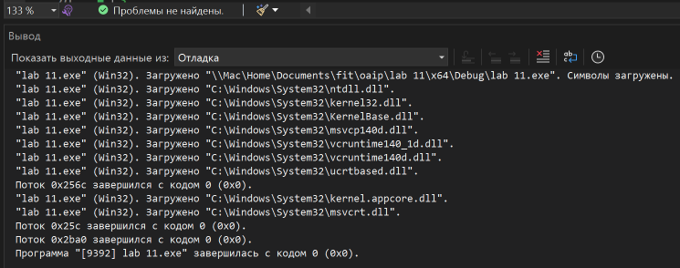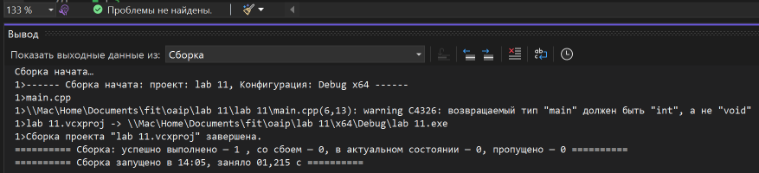

1. Извлечь 3 бита числа **А**, начиная с позиции **n**, и вставить в число **В**, начиная с позиции **m**.

#include <iostream>

//подключаем библиотеку для работы с вводом/выводом

**using** **namespace** std;

//объявляем программе, что мы работаем с пространством имен std;

**void** main()

{

    setlocale(LC_ALL, "Russian"); //устанавливаем корректное отображение русского языка

**char** arr[33]; **int** A, B, n, m; //объявляем переменные и массив для хранения двоичного представления

    cout << "Первое число A: "; cin >> A;

    cout << "Позиция n: "; cin >> n;

    cout << "Второе число B:"; cin >> B;

    cout << "Позиция m:"; cin >> m;

    _itoa_s(A, arr, 2);//преобразует число A в двоичную строку

    cout << "A: " << arr << endl;

    _itoa_s(B, arr, 2);//преобразует число B в двоичную строку

    cout << "B: " << arr << endl;

**int** maskA = (A >> n) & 7;

**int** maskB = ~(7 << m);

    //7 = 0111, то есть три бита

    _itoa_s((B & maskB) | (maskA << m), arr, 2);

    cout << "B_after = " << arr << endl;

}

